[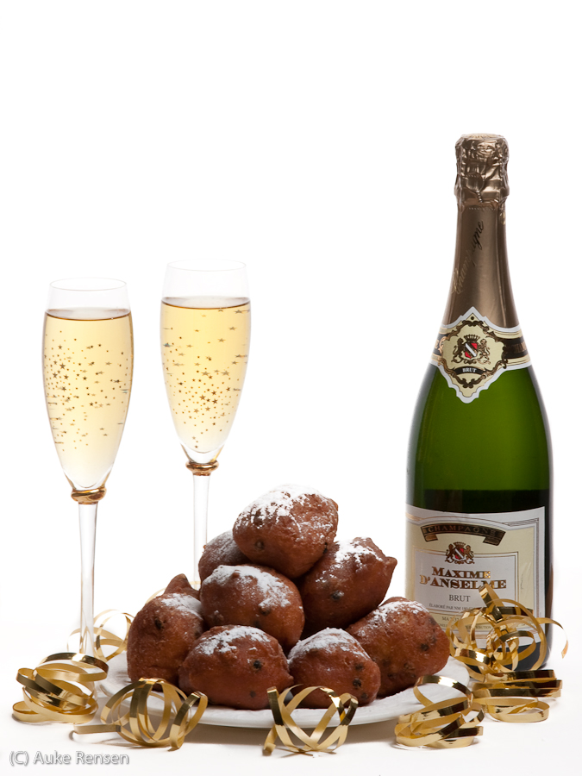](http://www.google.be/url?sa=i&rct=j&q=&esrc=s&frm=1&source=images&cd=&cad=rja&docid=mTaBMlcvt8f57M&tbnid=ZkDz9Uwq0zkLpM:&ved=0CAUQjRw&url=http://www.aukerensen.nl/2010/01/making-of-nieuwjaarskaart/&ei=WL9eUqj4K-rK0QWi9oHoCA&bvm=bv.54176721,d.d2k&psig=AFQjCNEnxR7j90BxIDVC0ZDumx0cikHheA&ust=1382027461759537)

KVLV Hoeleden nodigt u uit op hun 1ste Nieuwjaarsfeest op **dinsdag 7 januari 2014** om 19.00 u in PC Stok. Wij bieden u een avond vol gezelligheid, lekker eten , een nieuw jaarthema en nog zoveel meer aan! Graag inschrijven voor 1 januari 2014 en een bijdrage van 25€ over te schrijven of te bezorgen aan het bestuur.

Menu

Tongfilet vergezeld van scampi’s met een kreeftensausje en pasta

Agnes Sorelsoep

Varkenshaasje met mosterdsaus, winterse groentjes en kroketjes

Dessertbord met koffie